Павлодар қаласы әкімдігі Павлодар қаласы білім беру бөлімі
нің «Павлодар қаласының №32 сәбилер бақшасы» МҚКК
Батталова Жанар Аркадьевна
Тәрбиеші
Педагогикалық өтілі: 10 жыл
Бірінші санаты
Тақырыбы: «Жабайы аңдар»
Естияр «Б» тобы

Ашық сабақ
Тақырыбы: «Жабайы аңдар»

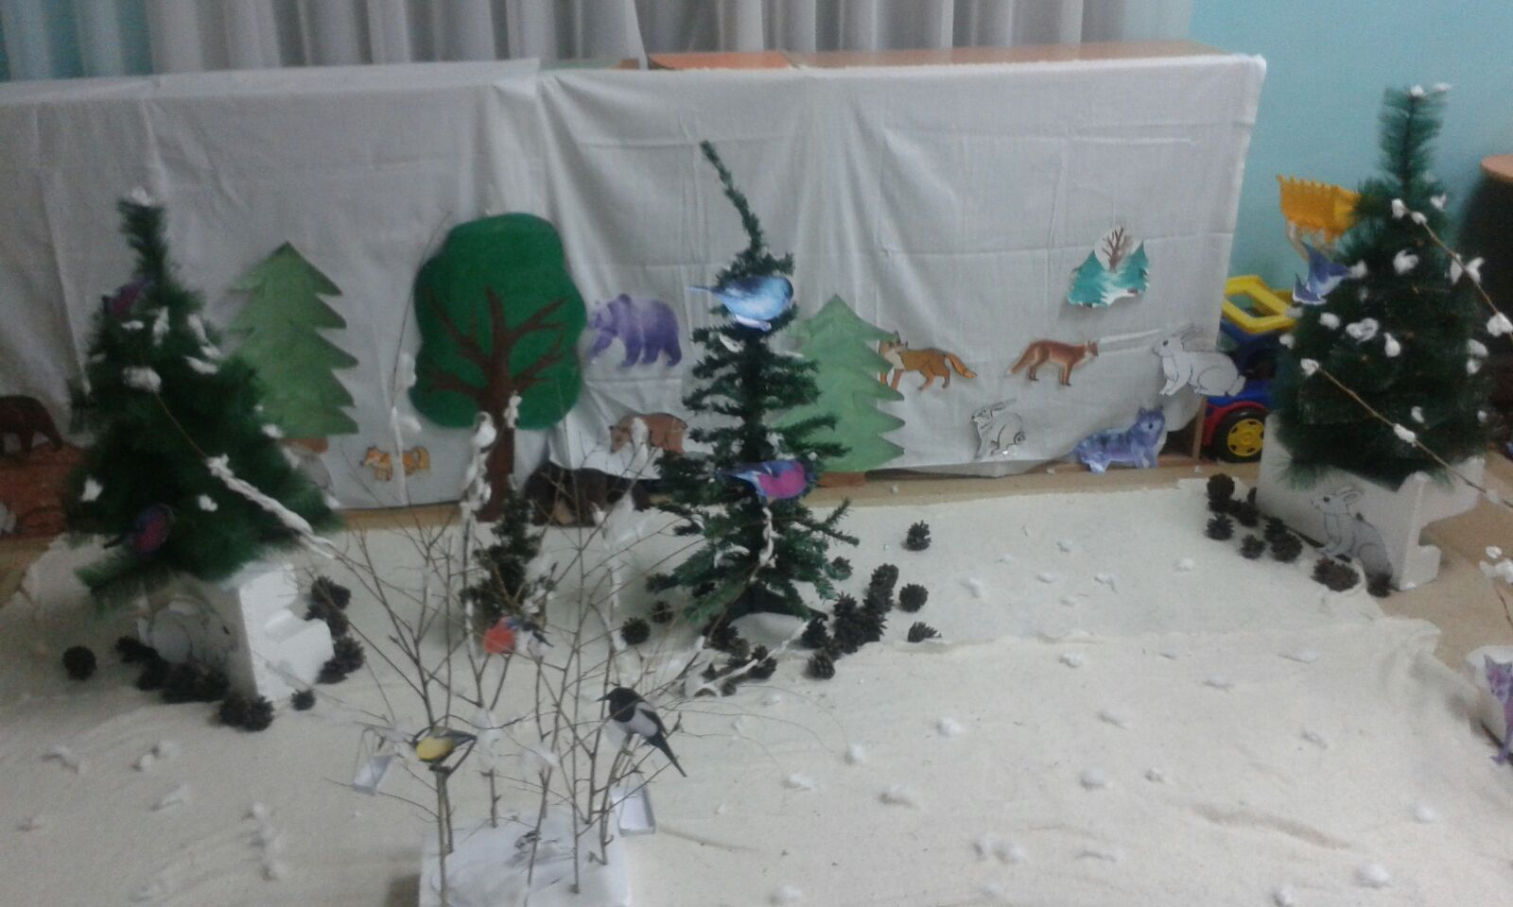

Білім саласы: Қатынас, әлеуметтік орта, шығармашылық.
Бөлімі: Тіл дамыту, көркем әдебиет, жапсыру.
Тақырыбы: «Жабайы аңдар»
Мақсаты: Жабайы аңдарды аттарың атап, дыбыстарды ажыратуға үйрету.
Міндеттері: Білімділік: Жабайы аңдар туралы білімдерін қорытындылау, ой – өрістерін жетілдіру.
Дамутышылық: Сөздік қорын байыту,
Тәрбиелік: Аңдарға қамқорлықпен қарауға тәрбиелеу.
Әдіс – тәсілдері: Көркем сөз, әңгімелеу, көрсету, түсіндіру, сұрақ – жауап, сергіту сәті, жұмбақтар жасыру, ой қозғау, ертегі
оқу, қорытындылау.
Көрнекіліктер: Инновациялық сөйлейтін қалам, жабайы аңдар суреттері, құрастырма суреттер, орман көрінісі, ормандағы
ағаштар, хат, мнемо сызба, венн диаграмма, дидактикалық ойындар.
Билингвизм: Орман – forest, жабайы аңдар – wild animals.
Алдын ала жүргізілген жұмыс: Ертегілер айту, жұмбақтар жасыру, аңдар туралы тақпақтар жаттау. «Орман » сурет бойынша
әңгімелеу.
Сөздік жұмыс: Жыртқыш.
Шаттық шеңбері:
Шеңберді біз құрайық,
Алақанды ашайық.
Күннің нұрын алайық,
Қонақтарға шашайық.
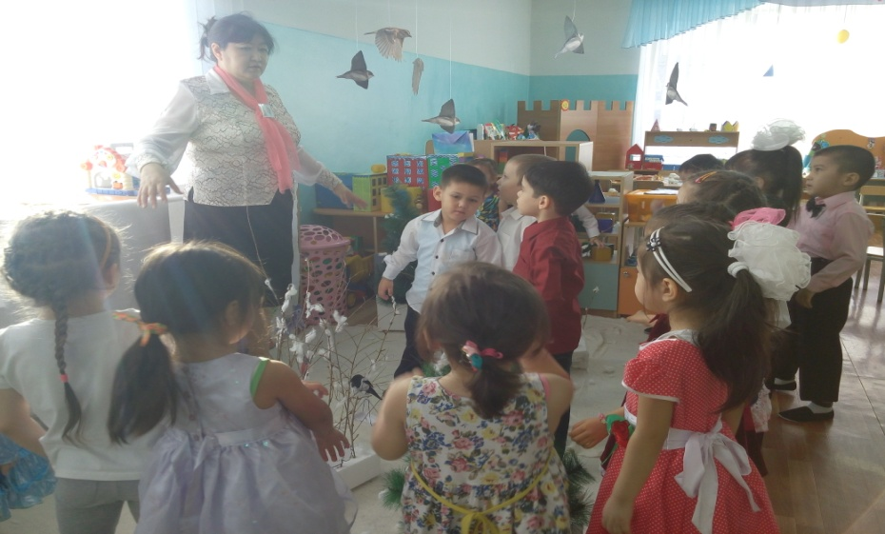

Балалар біз бүгінгі сабақта не істейміз?

Көреміз  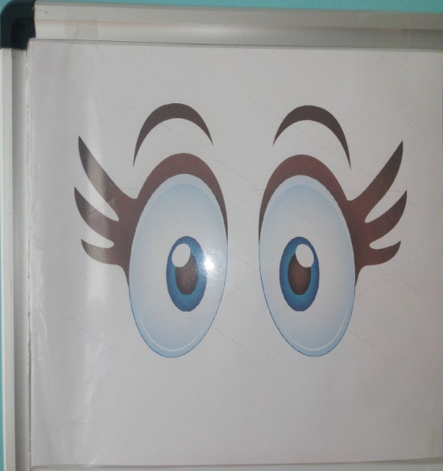 | Тыныш отырамыз   | Тыңдаймыз   | Сурет саламыз  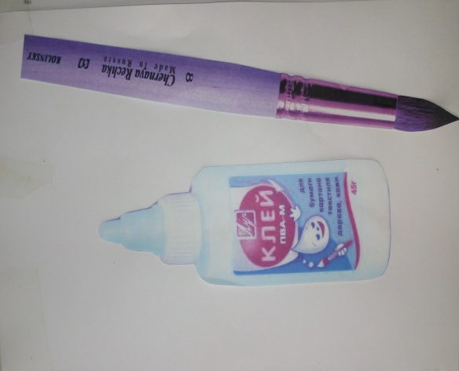
Міне төрғай да ұшып келді. Оның қанатында не бар екен?
/Тәрбиеші хат оқиды/
Тез, тез келіңдер,
Көмектесіңдер бізге,
Сиқыршы бізді қорқытты,
Сиқырлап тастады ол бізді,
Біз не жейміз не ішеміз ұмытып барамыз.

Балалар не болып қалды екен жабайы аңдармен?
Балалар жабайы аңдар қайда болады?
Балалар біз оларға көмектесе аламызба?
Ендеше алға.
Менің сиқырлы таяғымен орманға барайық. /Балалар көздерің жумады, сиқырлы әуен ойнайды/
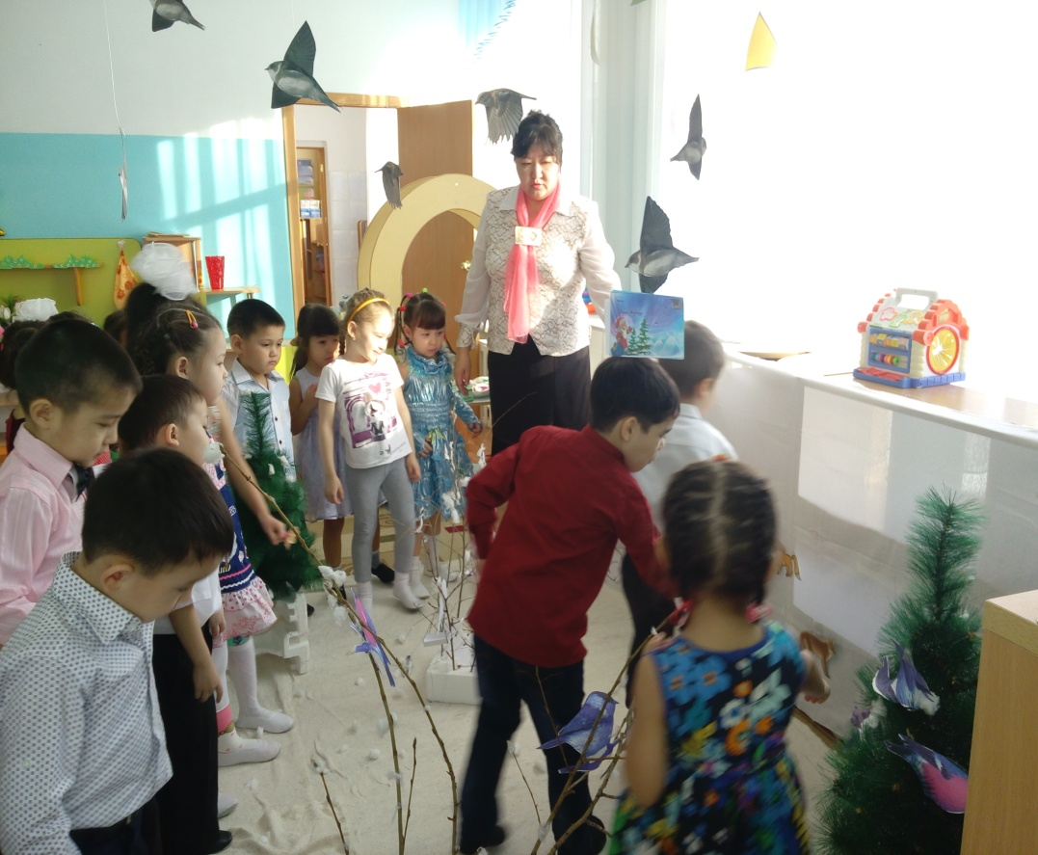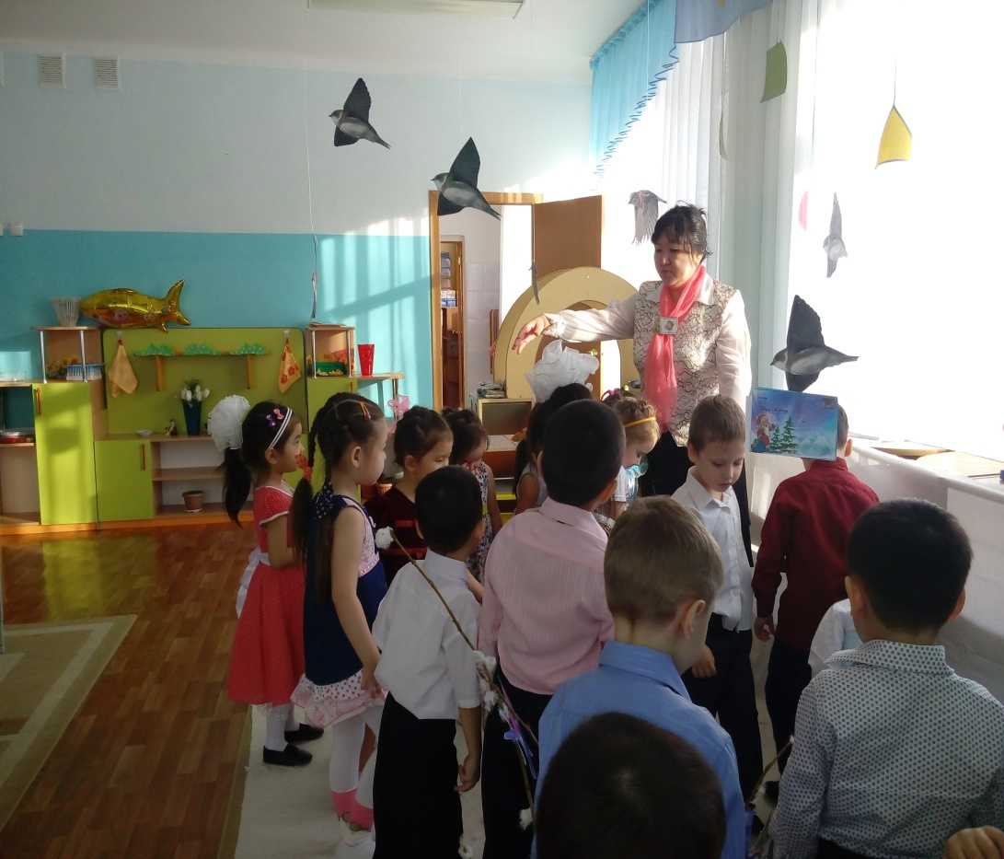

- Балалар орманда нелер тұрады?
/Ормандағы жануарларды көріп атап шығады/.
Аюдың, түлкінің, қоянның, қасқырдың, тиіннің дыбыстары шығады.
/Балалар жабайы аңдардың дыбыстарың ажыратып айтады/
- Бір сөзбен қалай атауға болады?
- Неге жабайы дейміз?
- Айтындаршы қыс кезінде барлық жануарларды көруге болады ма?
- Қандай аңдар ұйқыға батады?
- Қыс түсісімен көп жануарлар өздерінің ініне тығылады. Қоян, түлкі, қасқыр олар қысқа қорек жинамайды, қысқы ұйқыға кетпейді. Себебі, өздеріне қорек таба алады. Қоян, қасқыр, түлкі, тиін қысқа қарай жұқа жүні түсіп, орнына қалың жүн өседі. Аю жаз бойы өзінің қорегін жинап, қысқа дайындалады екен.

Балалар қараңдаршы ағаш астында сандық тұр екен. /Сандықты ашады/.
Осы хатты мейірімсіз сиқыршы бізге тапсырмаларды дайындап қойыпты.
Осы тапсырмаларды орындай алсақ , сонда жабайы аңдарға комектесе аламыз.

1 тапсырма:
Жабайы аңдар туралы жұмбақтар.

Өзі бір ку,
Жүрген жері айқай мен шу. /Түлкі/

Өзі кішкентай,
Құлағы ұзын,
Өзі қорқақ. /Қоян/

Қыс бойына жатады,
Тәтті ұйқыға батады. /Аю/

Ағаштан ағашқа секірген,
Кішкентай ғана шапшаң аң. /Тиін/

Тиіскенді түйреген,
Киімі бар инеден. /Кірпі/

Түсі сұр,
Өзі жыртқыш. /Қасқыр/

2 тапсырма:
/Тақтада жабық суреттер ілулі тұрады/
Балалар ертегілердегі кейіпкерлердің суретін атап шығады.
/Ертегілердегі суретін тауып, тақтаға іледі/

3 тапсырма:
Сиқырлы қалам сөйлейді.

Ерте – ерте ерте екен,
Ешкі жүні бөрте екен.
Қырғауыл жүні қызыл екен,
Құйрығының жүні ұзын екен.

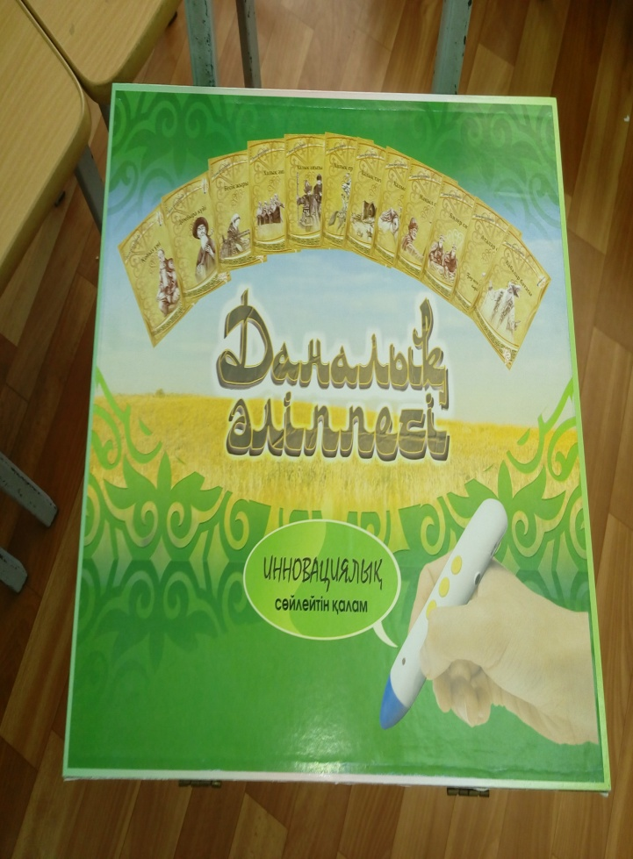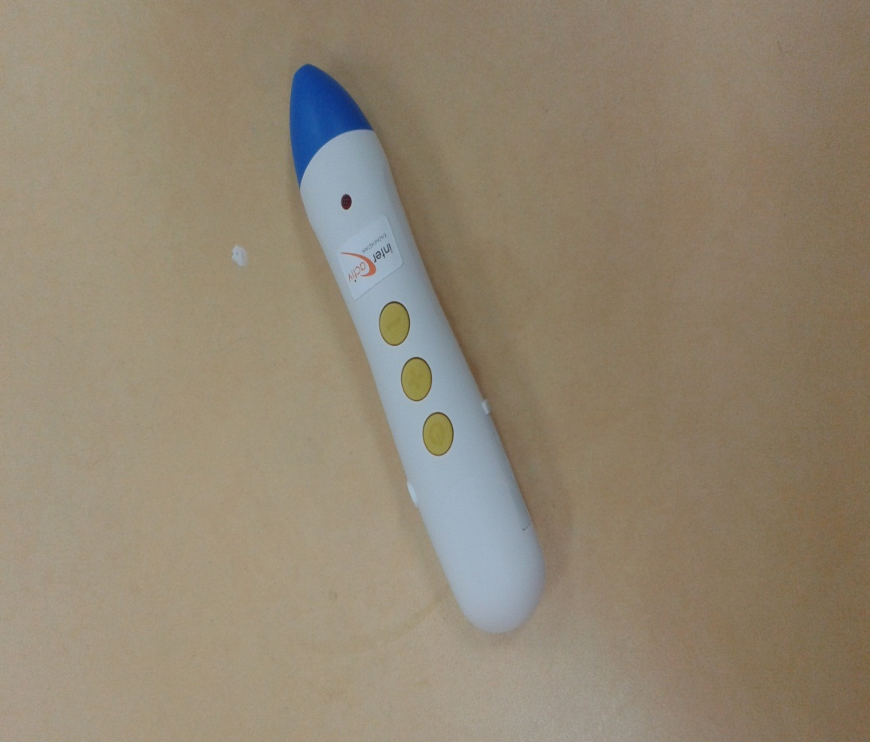
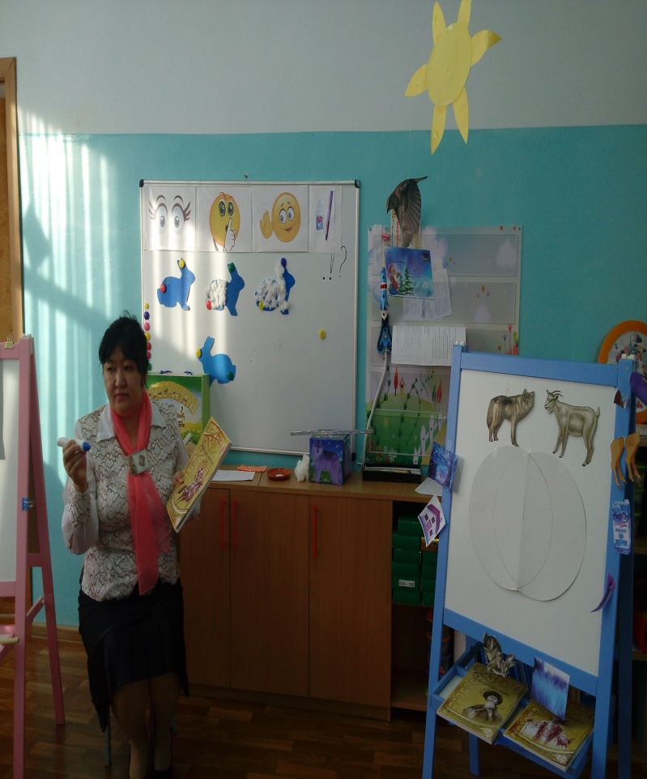

Инновациялық сөйлейтін қалам
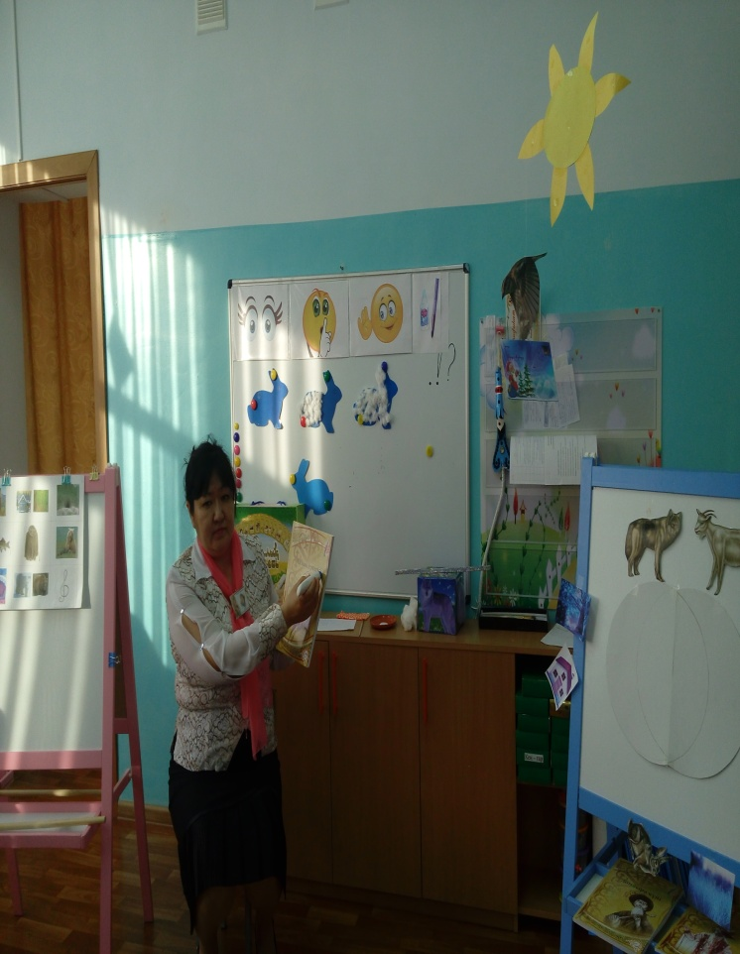
Халық ертегісі

Қалам ертегіні не туралы айтты?

Венн диаграмма арқылы қасқыр мен ешкінің ұқсастығын және айырмашылығын табу.
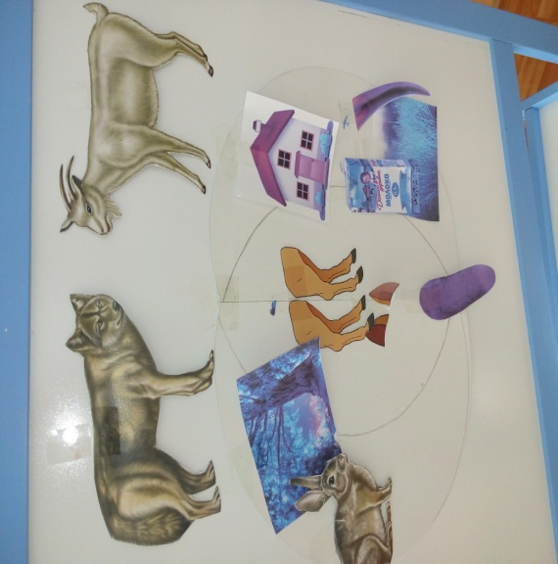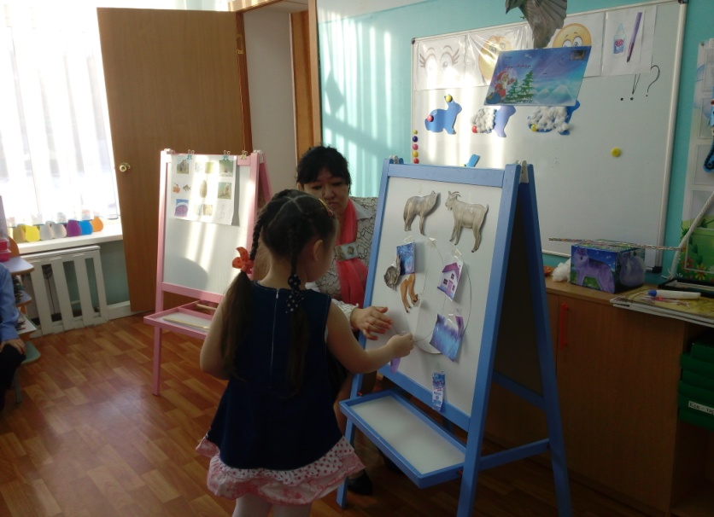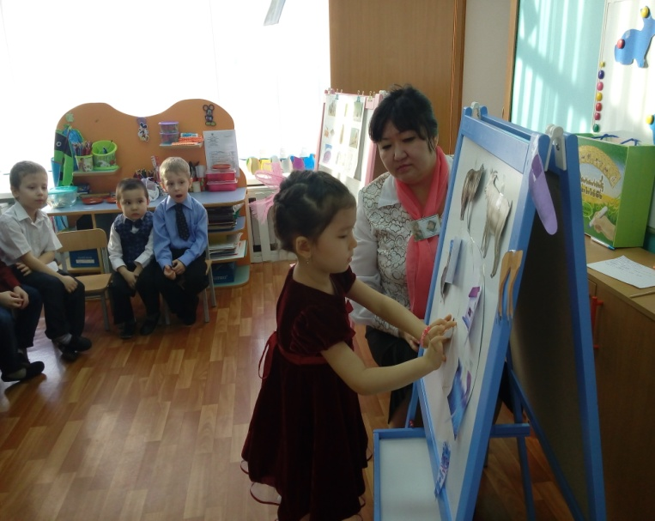

Балалар фишка арқылы топқа бөлінеді.

4 тапсырма:
Дидактикалық ойындарды орындайды.
«Бұл қандай жануар?»
Түлкі куу, айлакер.
Қасқыр ашулы, аш, жыртқыш, сұр.
Қоян қорқақ, қыста ақ, жазда сұр, құлағы ұзын.
Аю маймақ, үлкен, қоңыр.
«Кім не жейді?»

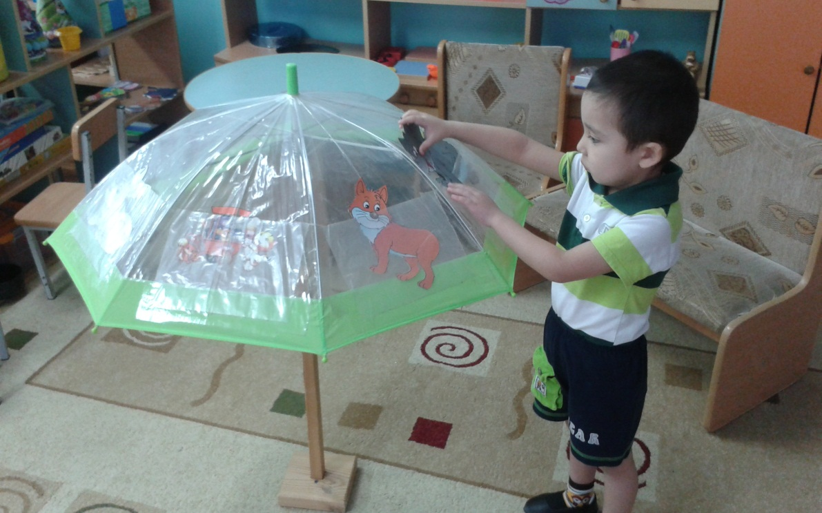

«Жабайы аңдардың құйрығын тап»
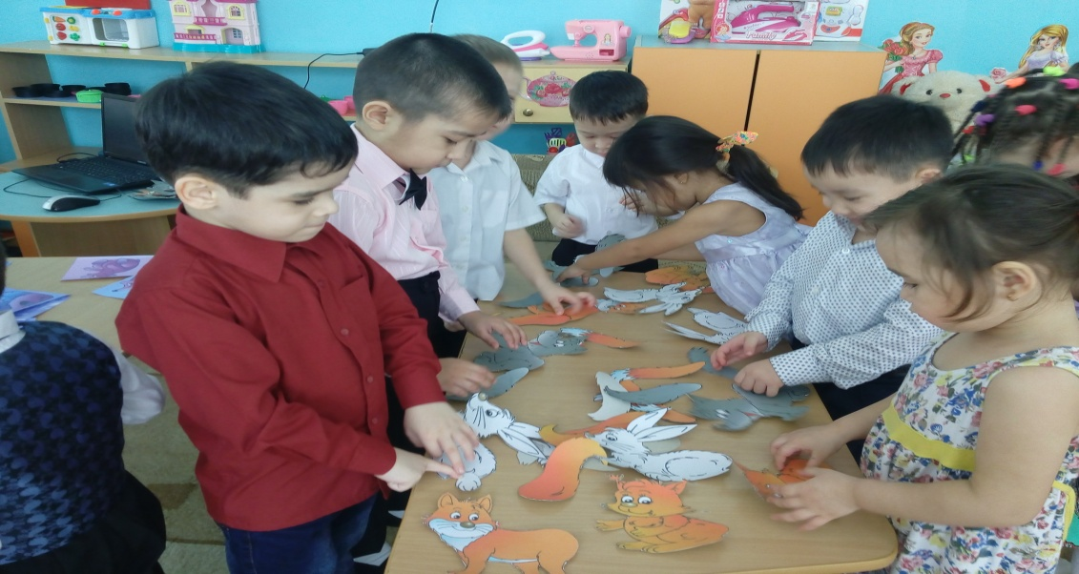

«Жабайы аңдардың үйің тап және ата»
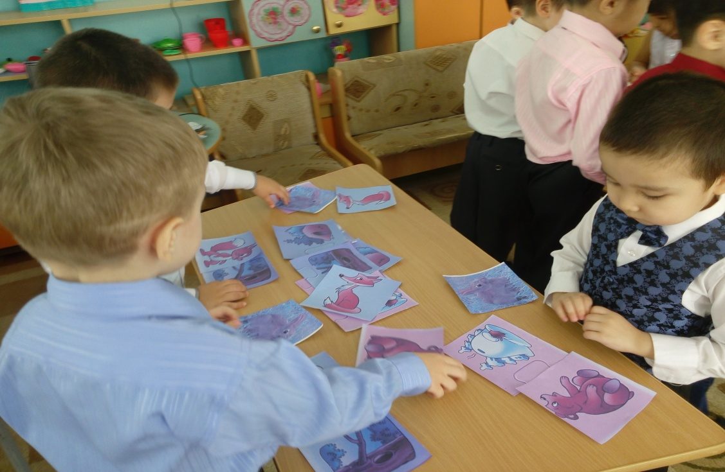
«Жабайы аңдардың күшігің тап»
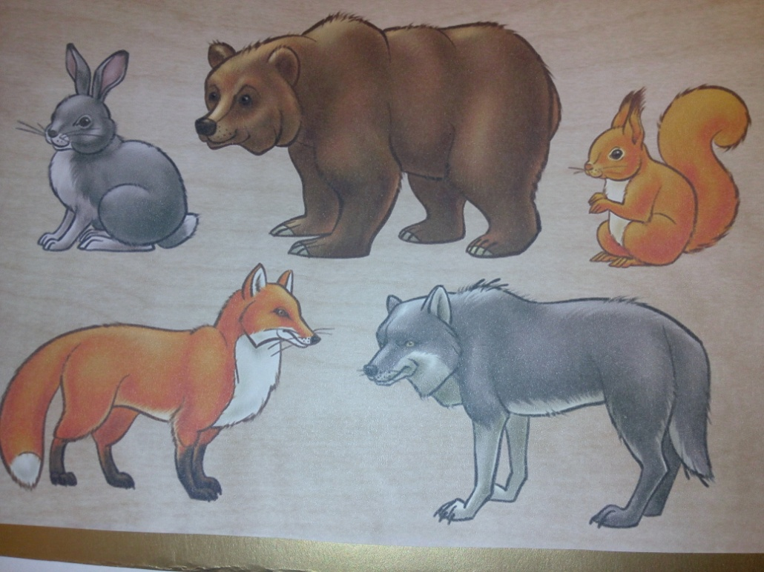

Сергіту сәті:
Қорқақ қоян, сұр қоян,
Ытқып – ытқып секірді.
Көкжал қасқыр ұлиды,
Ауыл маңын ториды.
У...У...У...,
Қорбаң – қорбаң қорбаңбай,
Аю жүрер қорбаңдай.
Р...Р...Р...,
Түлкі жүрер сылаңдап,
Әдемі құйрығы бұлаңдап.

Сөздік ойын:
Ең айлакер аң .............түлкі
Ауыл маңын ториды ............. қасқыр
Үстінде тікенегі бар......................кірпі

Дыбыстық жаттығулар:
Ыр – ыр – ыр ырылдайды қасқыр,
Кі – кі – кі бұлаңдайды түлкі,бұл қу түлкі
Ян – ян – ян жүгіріп жүр қоян,
Ю – ю –ю қорбаңдайды аю.
Қыр – қыр – қыр өзі жыртқыш қасқыр.
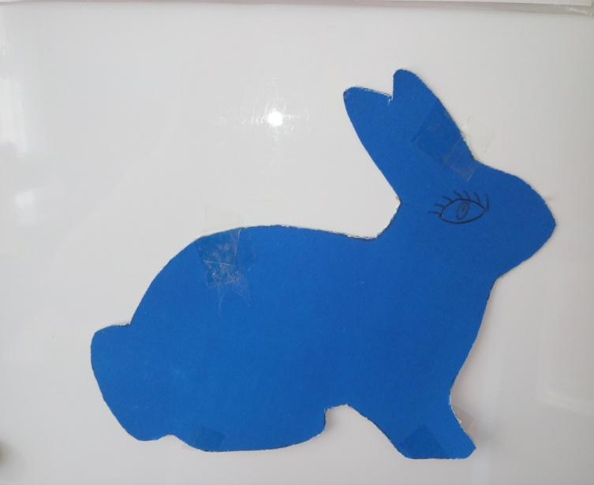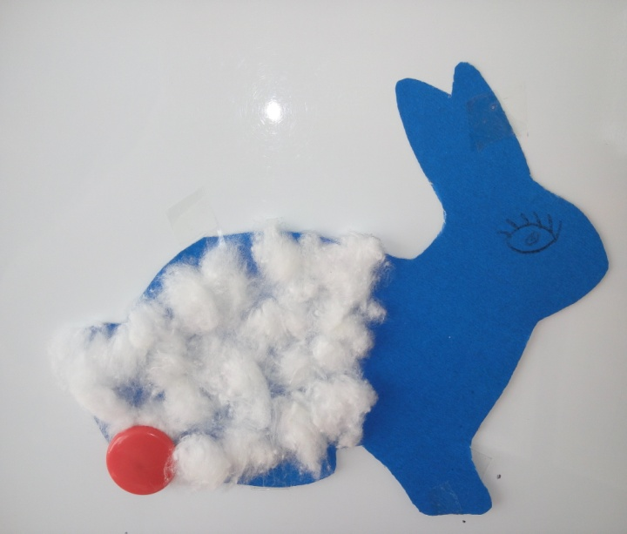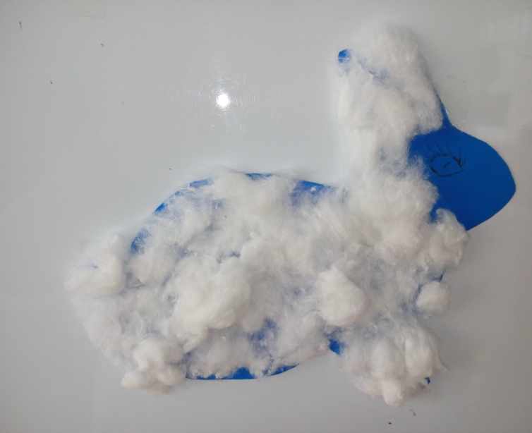

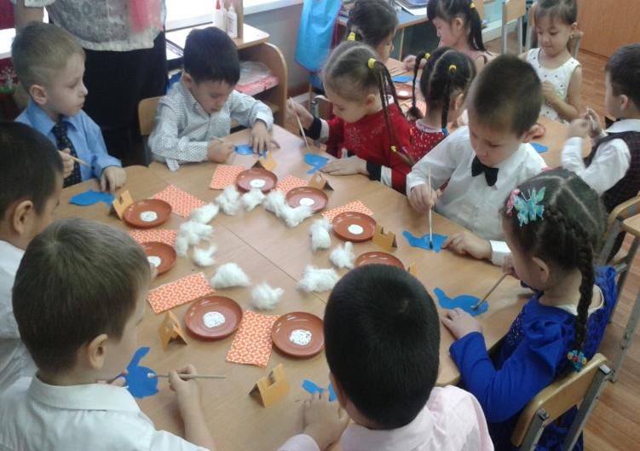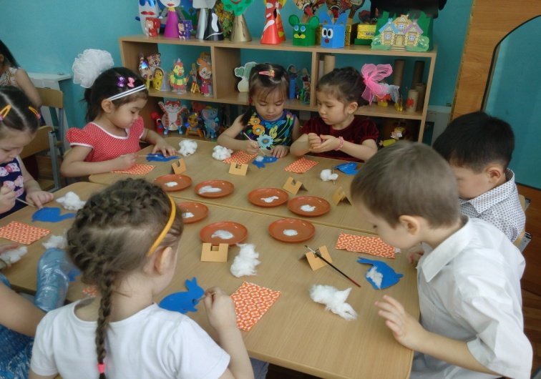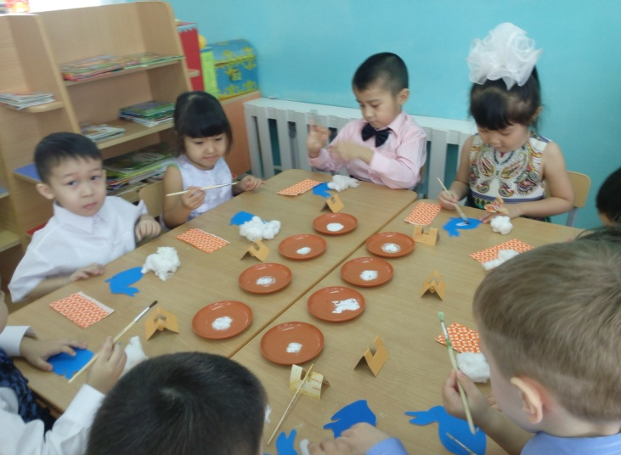
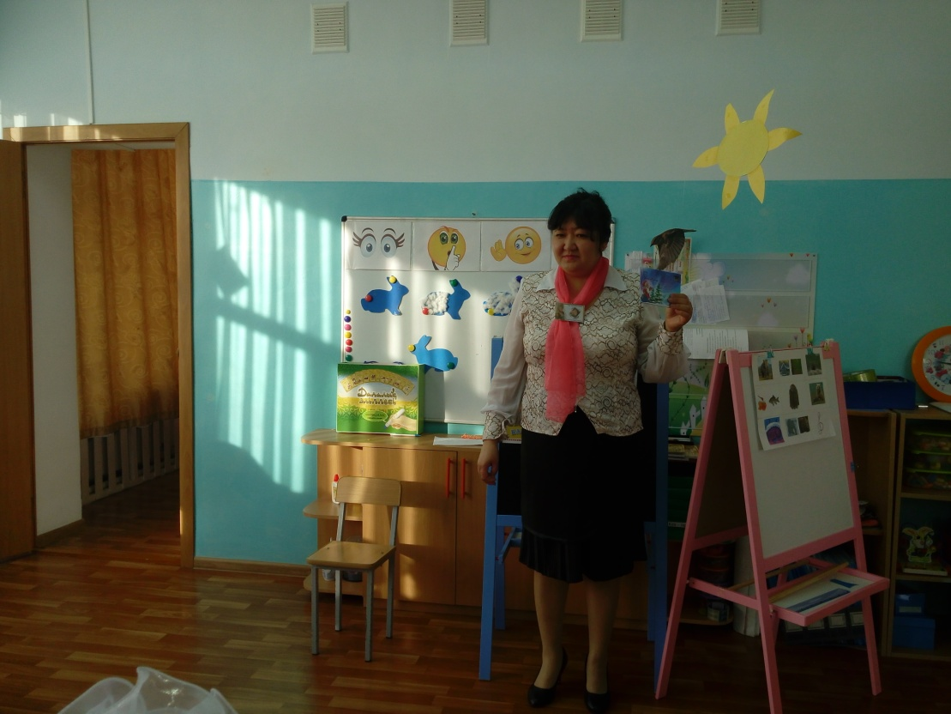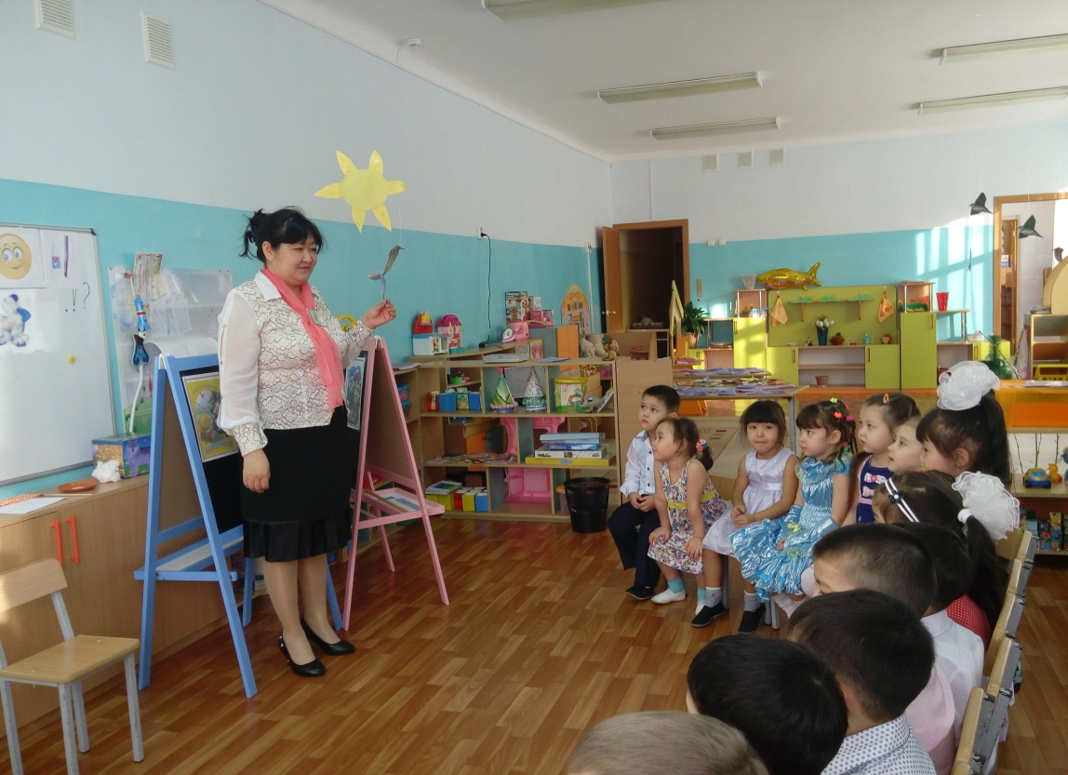

Қорытыңды: «Бес саусақ әдістемесі»

Орнымыздан тұрайық,
Түзу сызық құрайық,
Көріскенше күн жақсы,
Сау – саламат болайық.

